使い方

＜はじめに＞

PCアプリケーションとAndroidアプリと説明書は、以下のサイトにまとめた。

<https://github.com/hatamasakazu/StopOverEating>

AndroidアプリであるSTcanをダウンロードし、Androidで実行できるかを確認すること。おそらくエラーの原因は、pathの問題とandriod自体のバージョンの問題、またsdkの問題であると考えられるの、最初に修正が必要である。

＜センサー＞

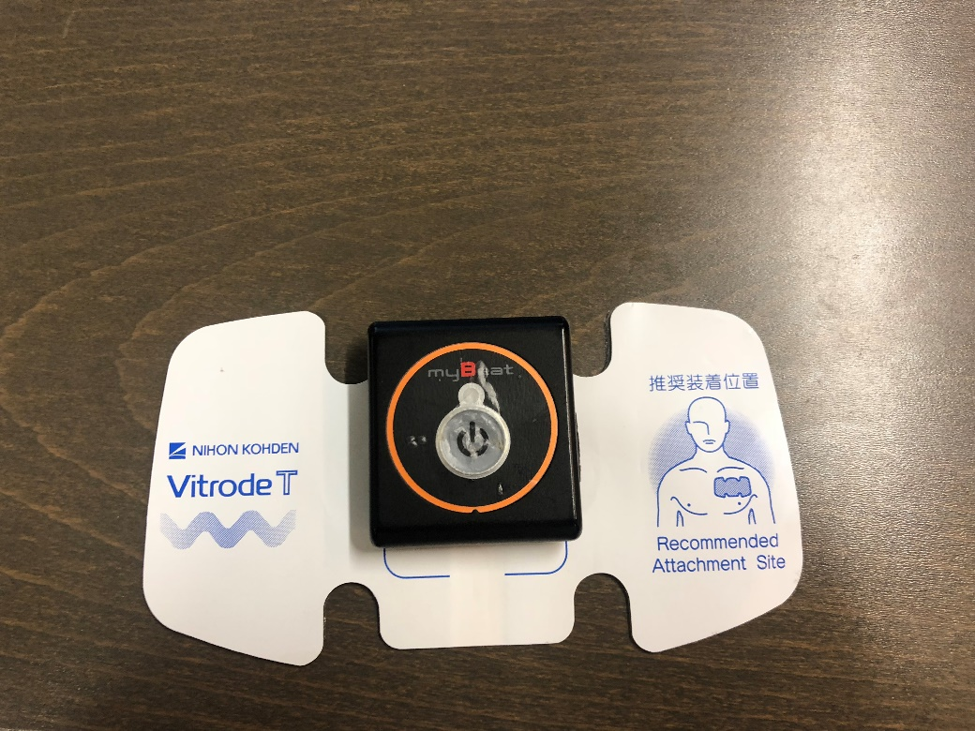

クリック

図1.1

センサーを図1.1のように取り付け、電源ボタンを押す。すると緑色に点滅する。

次に図1.2のように胸に装着する。適切な装着位置は左胸の上が適切である。



図1.2

電源がついていることを確認した後、図2.1のアプリケーションを立ち上げる

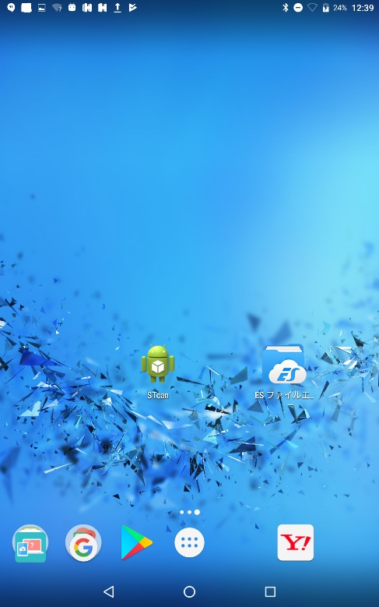

クリック

図2.1

“STcan”というアプリをクリックすると、図2.1の画面が表示される

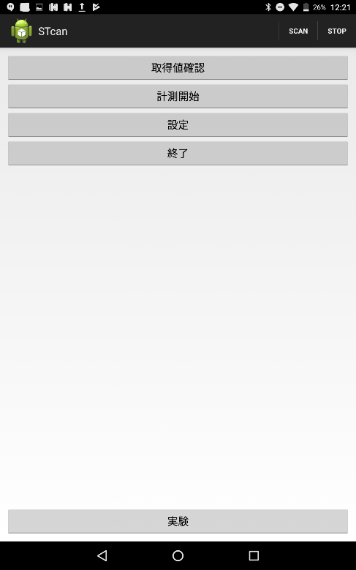

クリック

図2.2

図2.2では最初の画面である次に、右上にある“Scan”をクリックすると、図2.3が表示される

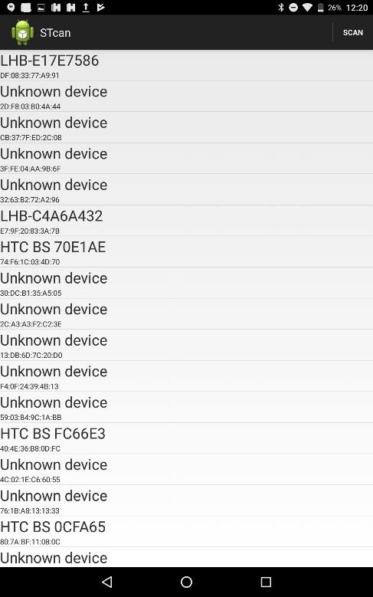

クリック

図2.3

この画面では、Bluetoothの設定画面を表示している。

今回使うmy-beatは、

CB:37:7F:ED:2C:08

という名前の書かれたデバイスである。これをクリックする。



クリック

図2.4

図2.2と同じ画面に変わる。次に“設定”をクリックする。図2.5の画面が開かれる。

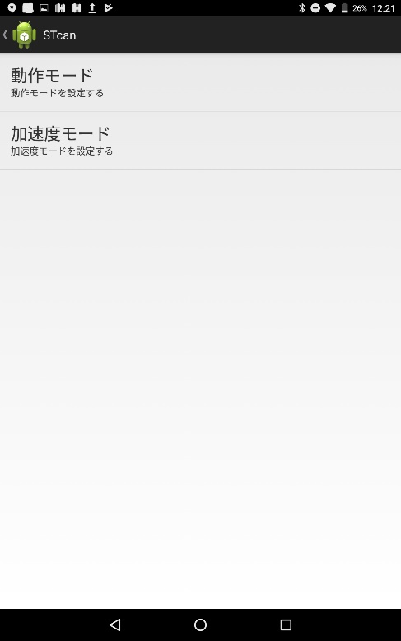

クリック

図2.5

次に“動作モード”ボタンをクリックする。図2.6のようになる。

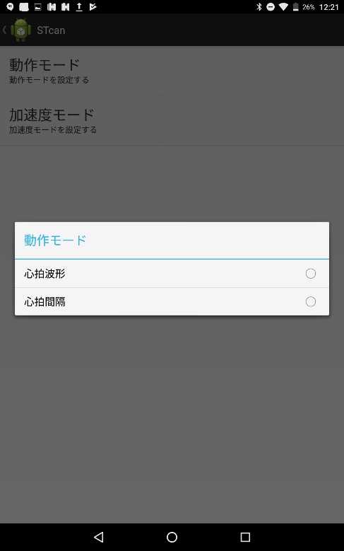

クリック

図2.6

次に“心拍間隔”をクリックする。図2.7のようになる。



クリック

図2.7

次に“戻るボタン”をクリックする。図2.8のようになる。



クリック

図2.8

次に“実験”をクリックする。図2.9の画面が表示される。

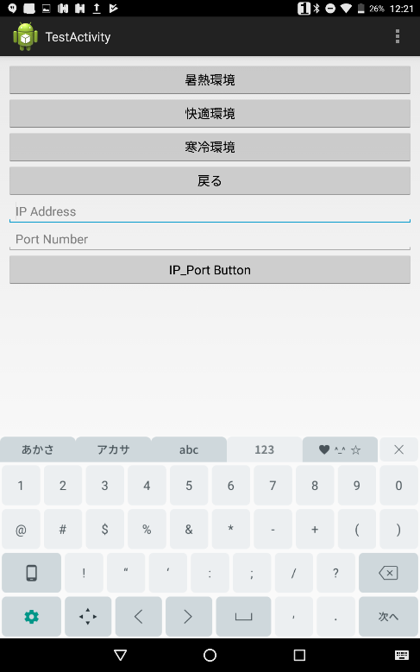

入力

図2.9

次に“IP　Address”と“Port　Number”を入力する。

何を入力するかというと、一度図2.10の様なPCアプリケーションを起動させ、書かれている“IP　Address”と“Port　Number”を入力する。

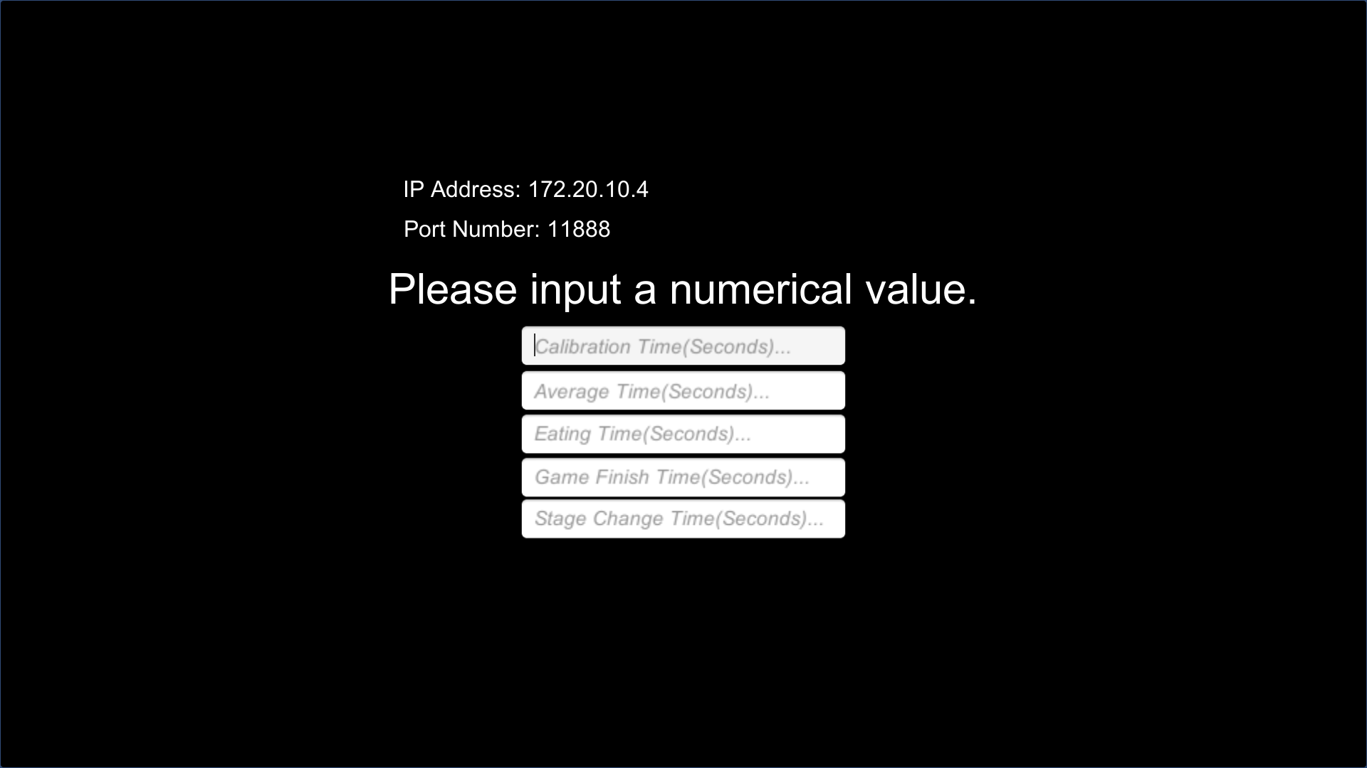

参考にする

図2.10

図2.9の入力が終わったら図2.11の様に“IP_Port Button”をクリックする。しかし、クリックしても反応が無いので注意して下さい。

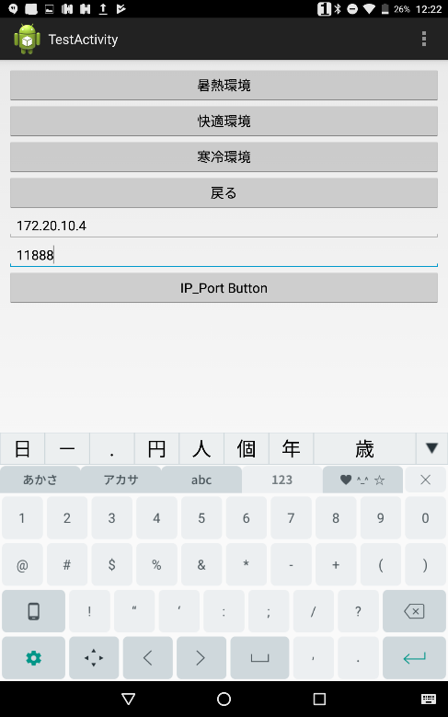

クリック

図1.11

“IP_Port Button”をクリック後、図2.12のように“快適環境”をクリックする。



クリック

図2.12

“快適環境”をクリックすると、図2.13のような画面に移動し、数秒経つと、“State：”が“Disconnected”から“Connected”に変わり、“心拍間隔”の欄に書かれている数字が変化すれば、計測できていることになる。

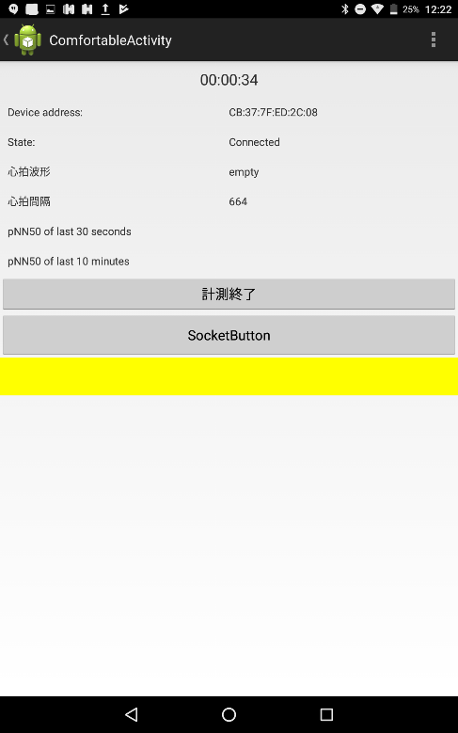

確認

図2.13

次にPCアプリケーションと接続できているか確認する。図2.14のようにPCアプリケーションを開く。



適当に数値を入力

図2.14

接続ができているかを確認するため、今回は図2.15のように、適当に数値を入力する

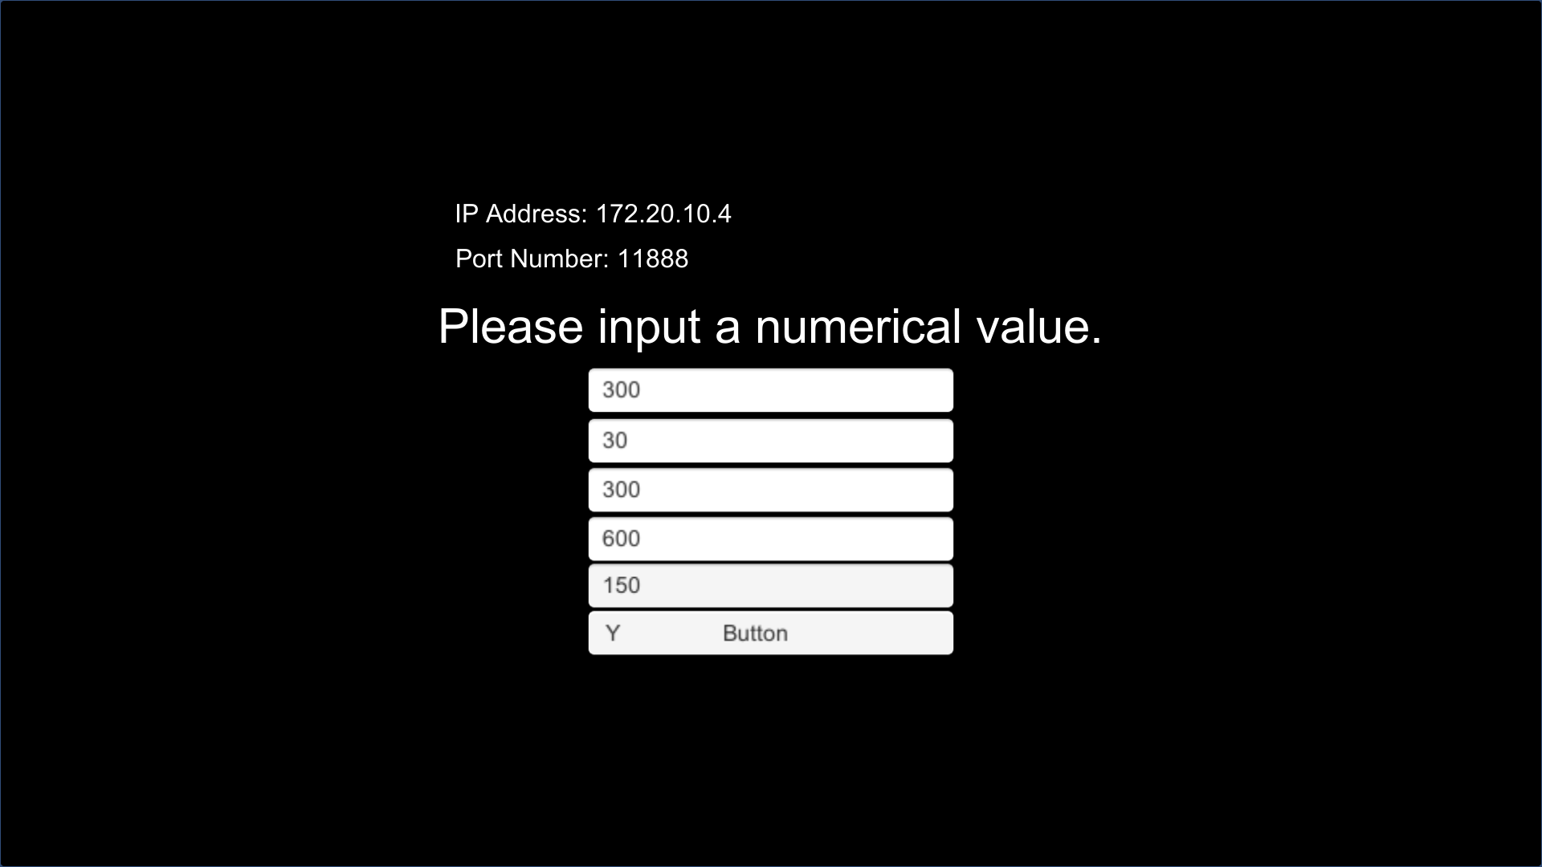

クリック

図2.15

入力したら、“Button”をクリックまたは“Y key”を押す。すると図2.16の画面に変わる。

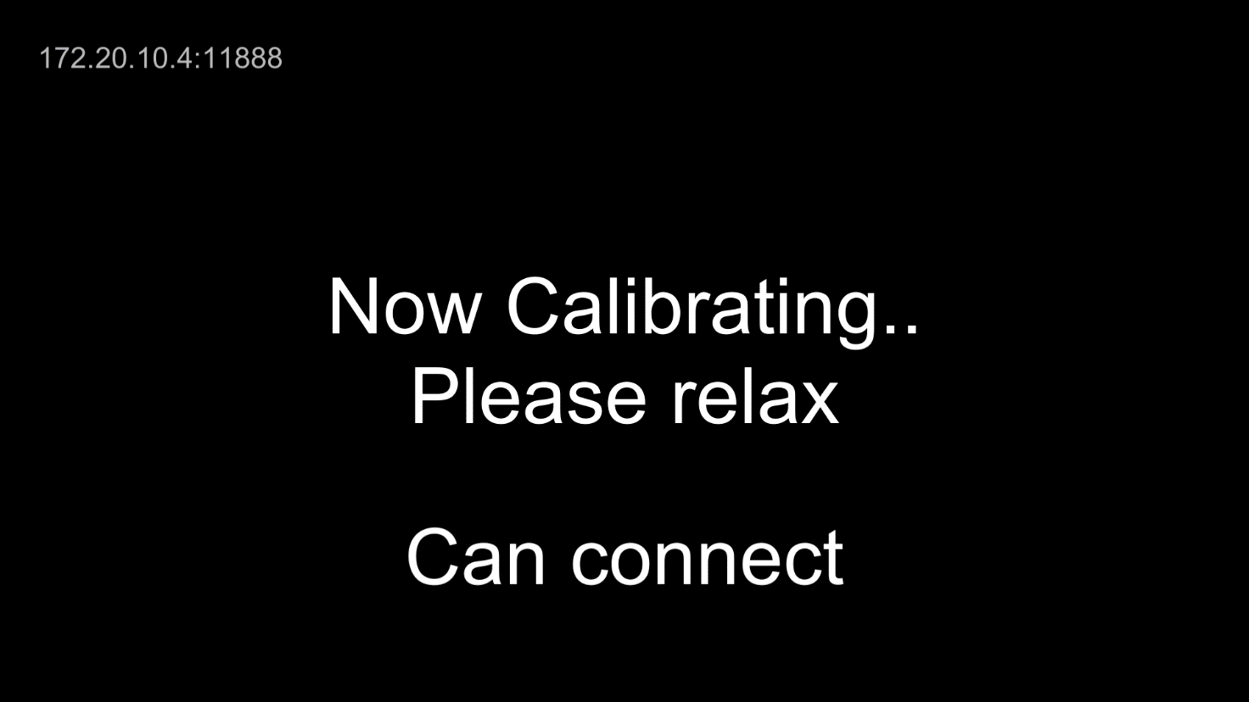

確認

図2.16

図2.16において、“Can connect”と表示されれば接続できていることになる。

もし、“Error．．Can’t connect”と表示されたら接続できていない。やり直しが必要である。

また接続に関し、公共wifiでの接続が出来なかった。

なので、テザリング（tethering）機能を利用しての接続、または、ポケットwifi（mobile hotspot）での接続をおすすめする。

＜最後に＞

Gameの説明は、“How_to_use_Game.word”に書かれている。